2016年普通高等学校招生全国统一考试（江苏卷）
地理试题
一、选择题(共60分)
(一)单项选择题:本大题共18小题，每小题2分，共计36分。在每小题给出的四个选项中，只有一项是符合题目要求的。
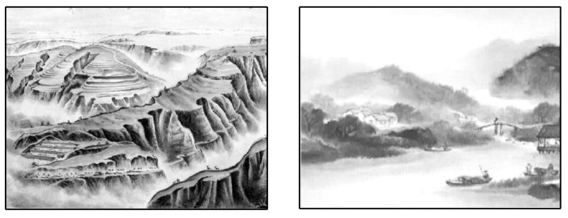
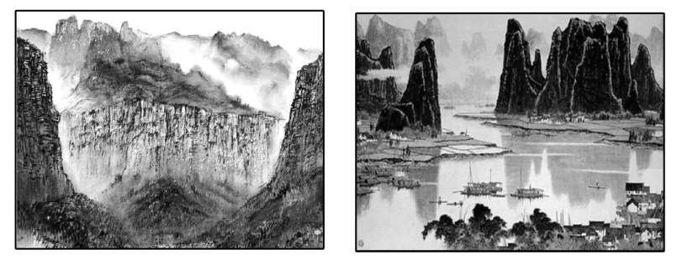
中国山水画家多师法自然，其作品往往具有明显的地域特征。图1为我国四幅山水画作品。读图回答1～2 题。
图1
①
②
③
④

1.画中描绘江南丘陵景观的是
A.① B. ② C.③ D.④
2.画③中描绘的地貌类型形成原因是
A. 冰川作用、风力作用 B. 流水作用、冰川作用
C. 风力作用、流水作用 D. 生物作用、流水作用
5月初，几位“驴友”到我国东南部某山区旅游。图2为该山区地形示意图，图中①～⑥处为露营和观景的备选地点。读图回答3～4题。
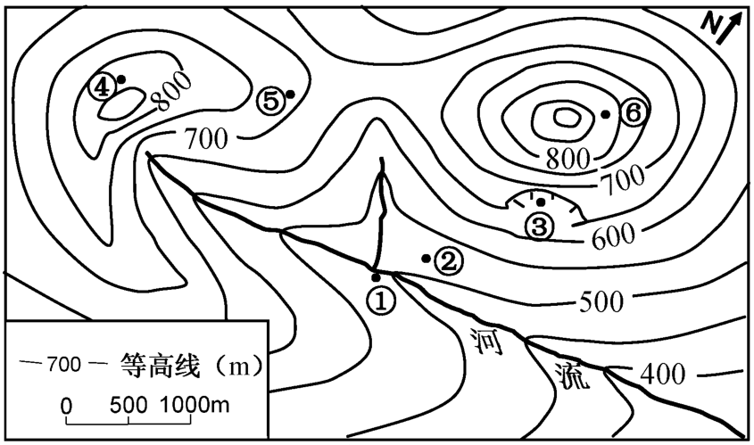
3.最适宜作为露营地的是
图2
A.① B.②
C.③ D.④
4.最适宜观日出的地点是
A.③
B.④
C.⑤
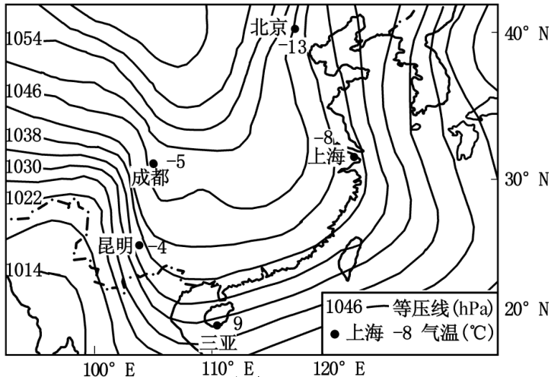
D.⑥
图3
2016年1月24日，一股强大的寒潮影响我国。图3为该日8时亚洲部分地区海平面气压形势图。读图回答5～6题。
5.此时我国
A. 各地均受强大高压脊控制 B. 北方普遍降温降雪
C. 三亚风力大于昆明 D. 北京、上海风向基本相同
6.该日上海气温比成都低的原因是
A. 无高大山脉阻挡，受寒潮影响大 B. 濒临海洋，受到海洋影响
C. 纬度更高，正午太阳高度小 D. 冷锋过境，降温明显
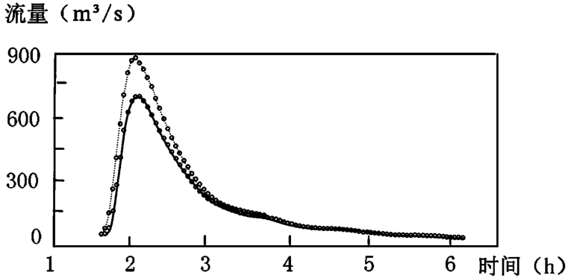
图4为某流域森林火灾后第1年、第6年两次相同降雨条件下河流流量过程线图。读图回答7～8 题。
图4
图4

7.关于两次径流过程,说法正确的是
A. 第6年的流量峰值大 B. 第1年的流速峰值小
C. 第6年的河流含沙量大 D. 第1年的河流径流量大
8.导致图示径流差异的关键环节是
A. 蒸发 B. 下渗
C. 蒸腾 D. 地下径流
住宅的环境设计特别关注树种的选择与布局，不同树种对光照与风有不同影响。图5为华北某低碳社区(40°N)住宅景观设计示意图。读图回答9～10题。
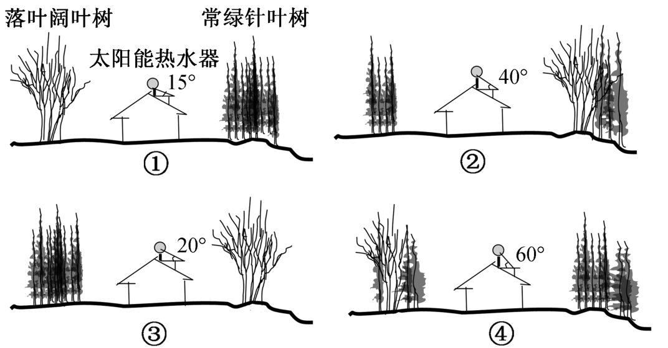
图5

9.仅考虑阳光与风两种因素，树种与房屋组合最好的设计是
A.① B.② C.③ D.④
10.为保证冬季太阳能最佳利用效果，图中热水器安装角度合理的是
A.① B.② C.③ D.④

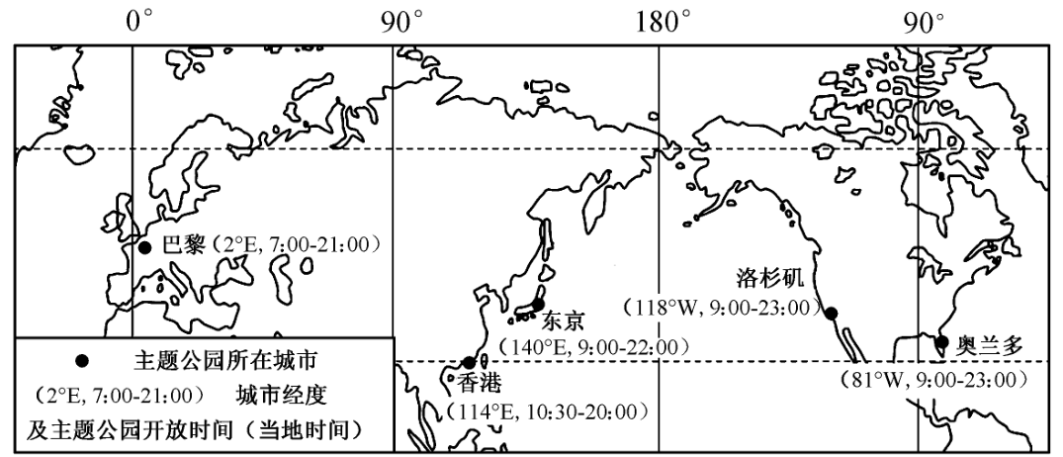
图6为某主题公园所在城市分布图。读图回答11～12 题。
图6
11. 下列时间点中至少有4个城市该主题公园都在开放的是
A. 北京时间8 点 B. 北京时间11 点
C. 北京时间14 点 D. 北京时间17 点
12. 图示5个城市中
A. 有4个城市受季风的影响明显
B. 有4个城市受台风(飓风)影响
C. 巴黎和洛杉矶冬季降水的成因相同
D. 有3个城市属于温带气候
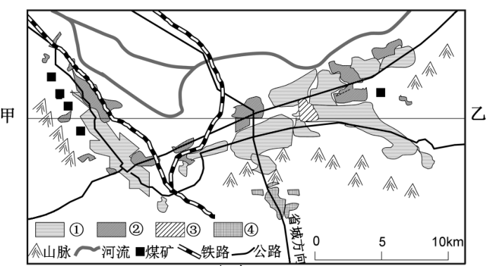
图7为某城市功能分区示意图。读图回答13～14 题。
图7

13. 图7 中最有可能是住宅区的是
A.① B.② C.③ D.④
14. 沿甲—乙方向，气温、地租变化趋势曲线最有可能的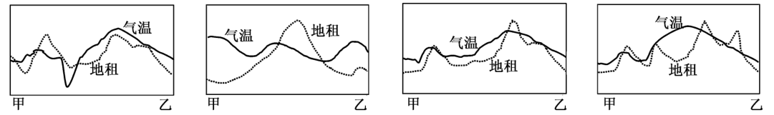
A B C D

图8为某地区地理信息系统数据库示意图。读图回答15～16 题。
15.以下图层组合最适合用遥感(RS)技术获取信息的是
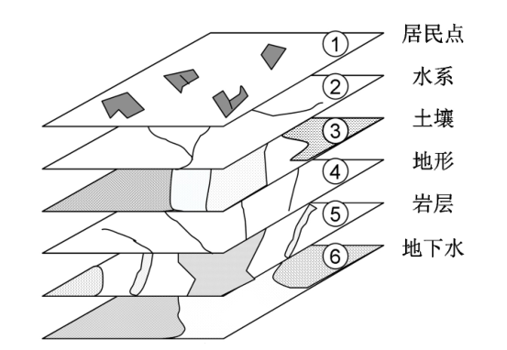
A.①②④
图8
B.①③⑤
C.③④⑥
D.②③⑥
16.进行农业适宜性评价可以利用的图层组合是
A.①②④⑤
B. ②③④⑤
C.②③④⑥
D.①③⑤⑥
某教授参加了新疆阿尔泰山科学考察,他在日记中写到:“身后的森林戛然而止，眼前簇簇花草相映，再往上看，花开始变得星星点点，路旁出现了积雪，远处已经能够看到冰川的边缘，此时飘起了大雪……”据此回答17～18 题。
17.此时教授正站在阿尔泰山的
A. 山地针叶林带 B. 高山草甸带 C. 高山苔原带 D. 冰川带
18.阿尔泰山南坡
A. 森林大多为落叶阔叶林 B. 草场仅分布在山麓地带
C. 此时季节为冬季 D. 降水水汽主要来自大西洋
(二)双项选择题:本大题共8小题,每小题3分,共计24分。在每小题给出的四个选项中,有两项是符合题目要求的。每小题选两项且全选对者得3分，选错、少选或不选均不得分。
图9为世界某区域示意图。读图回答19～20 题。
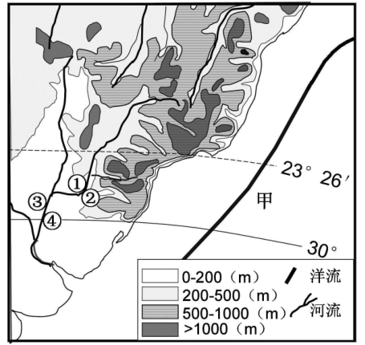
图9

19.图9中洋流甲
A. 自南向北流 B. 导致流经海域海水等温线向南凸出
C. 使沿岸增温增湿 D. 利于海洋渔场的形成
20.图中①②③④位于河流两岸，冲刷作用强烈的是
A.① B.② C.③ D.④
图10为地球系统物质循环示意图。读图回答21～22 题。
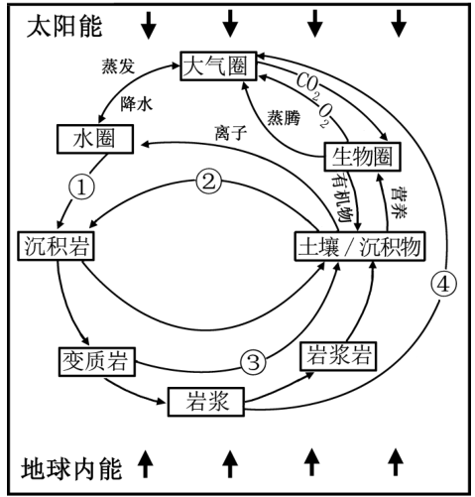
21. 关于图中①、②、③、④所示箭头代表的地质作用,正确的是
图10
A. ①指化学沉积作用
B. ②指搬运作用
C. ③指成岩作用
D. ④指火山喷发作用
22. 地球内部圈层与大气圈的关系是
A. 生物圈是大气中的碳进入内部圈层的纽带
B. 地球内部能量的释放导致全球气候变暖
C. 火山活动使地球内部的碳释放到大气圈
D. 大气圈吸收太阳能使地球内部不断增温
图11、图12为我国南方某山区立体农业系统示意图。读图回答23～24 题。
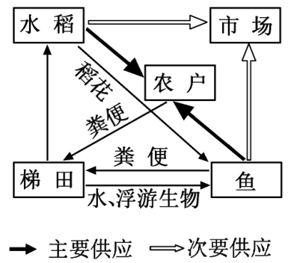
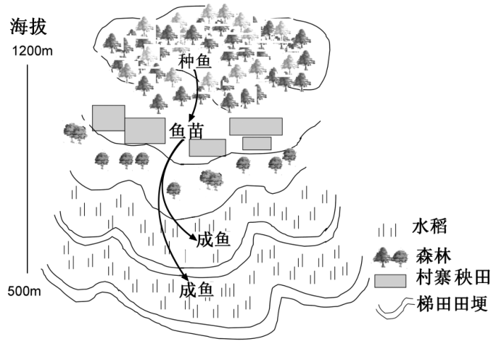
图11
图12

23. 关于该山区立体农业系统叙述正确的是
A. 山上河谷养种鱼，便于捕捞 B. 村寨秧田育鱼苗，便于管理
C. 山腰梯田种水稻，适宜机械化耕种 D. 稻田蓄水养成鱼，可以获得更多饵料
24. 该农业生产系统的特点是
A. 商品率高，受市场影响显著 B. 专业化程度高，利于安排农事活动
C. 注重资源循环利用，降低生产成本 D. 减少农药使用，农产品绿色无污染
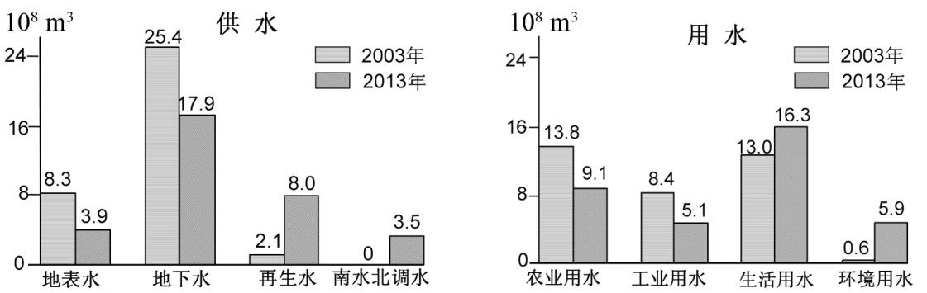
图13为华北某城市2003年和2013年供水、用水对比图。读图回答25～26题。
图13

25. 与2003年相比，2013年
A. 水资源循环利用率提高 B. 供水总量增大
C. 用水结构发生了明显变化 D. 生活用水增幅最大
26. 南水北调对该市的影响有
A. 利于改善生态环境 B. 水资源短缺得到解决
C. 降低用水的使用成本 D. 利于减少地下水的开采
二、综合题:本大题分必做题(第27 题～第29 题)和选做题(第30题),共计60分。
27. 阅读材料,回答下列问题。(14分)
材料一 湄公河发源于中国青海省，注入南海，在中国境内称澜沧江，出境后称湄公河。澜沧江-湄公河流域资源丰富，人口众多，但经济社会发展水平并不高。
材料二 受强厄尔尼诺的影响，2015 年底以来，澜沧江-湄公河流域遭受异常严重旱灾。中国于2016年3月15日开始经景洪水电站对下游实施应急补水，以帮助缓解旱情。为致力于区域经济社会的可持续发展，该流域各国在不同领域开展了广泛的合作。
材料三 图14为澜沧江-湄公河示意图，图15为流域内三城市的气候资料图。
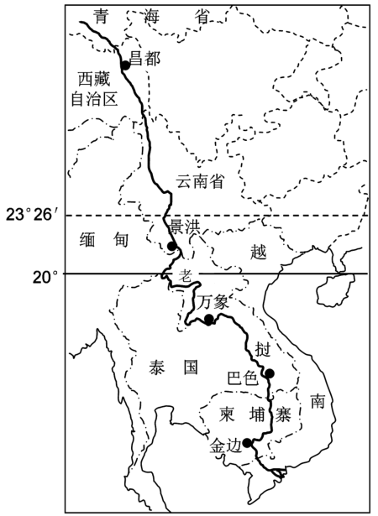
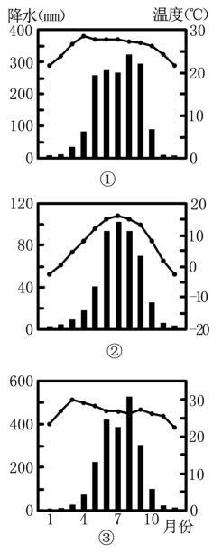
图14
图15

(1)图15中气候资料②与图14中所示城市对应的是 ，其气温年变化的特点是 ，这主要是因为 。(3 分)
(2)湄公河的补给水源主要依赖 ，其径流变化的最显著特征是 ,其中下游的最低水位通常出现在 月份。(3 分)
(3)澜沧江-湄公河流域各地每年都要经历一次强度不等和历时不同的干旱，这是因为 、 。严重的干旱可能对湄公河河口三角洲地区产生的影响有 、 。(4 分)
(4)澜沧江-湄公河流域国家和地区在 、 等领域具有广阔的合作前景。为了实现流域的可持续发展，应采取的措施有 、 。(4 分)
28. 阅读材料,回答下列问题。(13 分)
材料一 “候鸟式”养老是当今兴起的一种新型养老模式。不少北方老年人选择冬季到南方的城市居住、旅游，北方天暖后再回到原地居住。
材料二 近年来老钢铁工业城市攀枝花已成为我国冬季养老的热点城市之一。2015年来此过冬养老人数近10万，攀枝花正在实现由“钢城”向“阳光花城”的转型。
材料三 图16为四川省攀枝花市区位示意图，表1为攀枝花气温、降水资料。
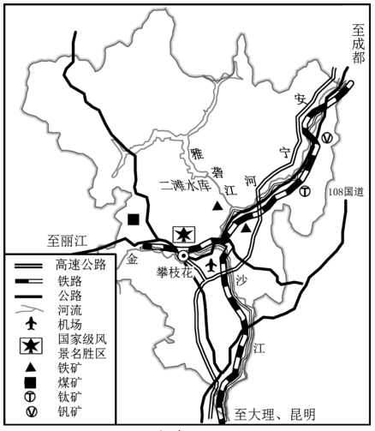
图16

表1
月份 | 1 | 2 | 3 | 4 | 5 | 6 | 7 | 8 | 9 | 10 | 11 | 12 | 全年
月均温/℃ | 13.6 | 16.8 | 21.0 | 24.4 | 25.8 | 26.3 | 25.2 | 24.7 | 22.4 | 20.2 | 16.1 | 12.8 | 20.8
降水量/mm | 4.2 | 3.5 | 10.0 | 11.7 | 45.4 | 133.4 | 207.1 | 210.0 | 140.9 | 61.2 | 20.5 | 1.5 | 849.4

(1)攀枝花发展成为“钢城”的有利条件是 、 ；作为老工业基地,其可持续发展面临的问题主要有 、 。(4 分)
(2)攀枝花成为“候鸟式”养老目的地的有利气候条件是 、 ；此外,其他地理原因有 、 、 。(5 分)
(3)大量外来人口对攀枝花“阳光花城”兴起有哪些积极影响? 。(4 分)
29. 阅读材料,回答下列问题。(13 分)
材料一 为深入实施区域协调发展战略，加快苏北振兴步伐，2016年5月，江苏省出台了《关于加快苏北振兴推进全面建成小康社会的若干政策意见》。
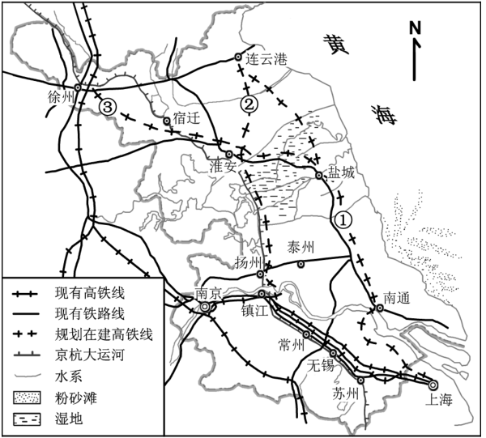
材料二 随着江苏省沿海高铁(①)、连淮扬镇高铁(②)、徐宿淮盐高铁(③) 等开工建设，各省辖市将全面进入高铁时代。图17为江苏已有铁路与规划在建铁路的空间分布示意图。
图17

(1)与规划建成后的铁路网相比，江苏省现有铁路网存在的明显不足是 、 ,这种不足对江苏省经济社会产生的影响是 。(4分)
(2)规划在建铁路中部分路段沿京杭大运河延伸的有 (填序号)。淮安-盐城段和淮安-扬州段高铁工程建设需要克服的不利条件有 、 。(3分)
(3)规划在建的高速铁路网建成之后,淮安交通区位和经济区位发生的变化分别是 、 。(2 分)
(4)新的铁路网对苏北振兴有哪些积极意义? 。(4分)
30.【选做题】本题包括A、B、C、D 四小题,请选定其中两题，并在相应的答题区域内作答。若多做,则按作答的前两题评分。
A.[海洋地理]图18为世界某区域图。读图回答下列问题。(10 分)
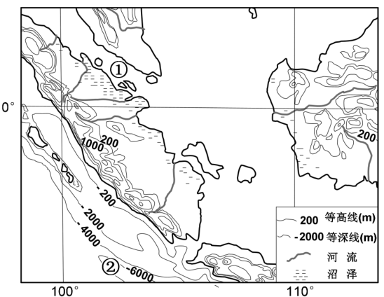
图18

(1)①海峡成为世界著名航运通道的有利条件是 、 。该海峡南侧海岸类型以 为主。(3 分)
(2)①海域和②海域相比,海水盐度更低的是 ，其主要原因是 。(2 分)
(3)海域②的海底地形是 ，形成的原因是 ,附近海域可能发生破坏性巨大的海洋自然灾害是 。(3 分)
(4) 图示海域海-气相互作用的特点是 、 。(2 分)
B.[城乡规划]陕西西咸新区将规划建设成为生态文明、环境友好、设施现代、社会和谐、开放包容、彰显历史文化、产业有序集聚的主城功能新区和生态田园新城。图19为西咸新区规划示意图。回答下列问题。(10 分)
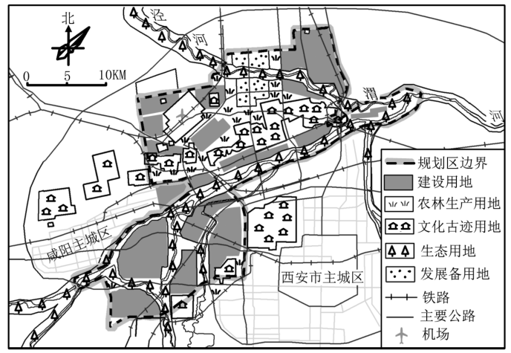
图19

(1)为实现西咸新区的规划目标，在城市建设中必须保护 、 、 。 (3分)
(2)规划区生态用地的分布特点是 ，它的主要生态作用是 、 。规划区内农林生产的发展方向是 。(4分)
(3)西咸新区的空间形态是 ，其优点是 、 。(3分)
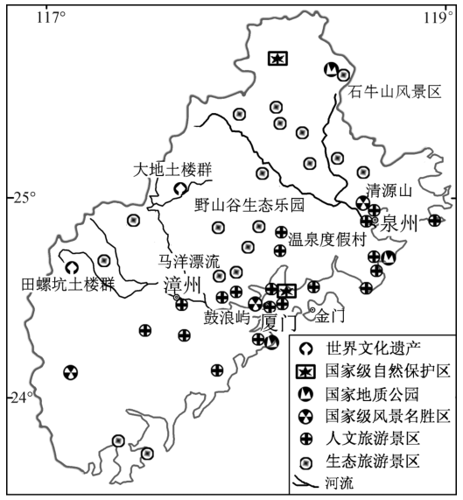
C.[旅游地理]图20是我国厦-漳-泉(厦门、漳州、泉州)区域旅游景区与重要旅游资源分布示意图。现有旅游线路L1(厦门-马洋漂流-温泉度假村-野山谷生态乐园-厦门)和旅游线路L2(厦门-鼓浪屿-清源山-大地土楼群-厦门)。回答下列问题。(10 分)
图20

(1)该区域生态旅游景区总体空间分布特点是 、 。(2 分)
(2)旅游线路L1的主题是 ，线路L2旅游资源的主要特点是 、
。(3 分)
(3)厦-漳-泉西部土楼群发展旅游的意义是 、 、 ，开发利用过程中应注意的关键问题是 。(5 分)
D.[环境保护]阅读材料,回答下列问题。(10分)
材料一 图21为库布齐沙漠和巴丹吉林沙漠位置示意图。
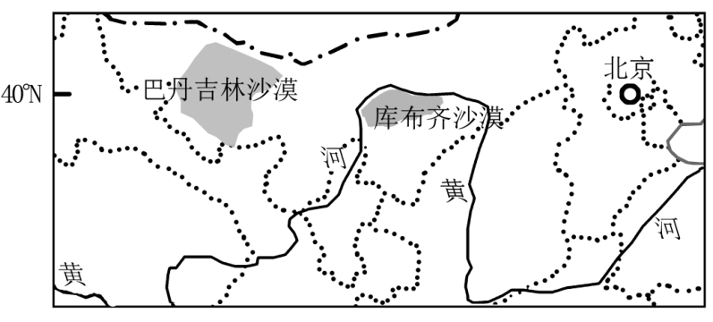
图21

材料二 库布齐沙漠东北部分布着大面积的裸岩，这种岩石成岩程度低，沙粒较大，沙粒间胶结程度差，结构强度低，遇雨即溃，逢风即散。
材料三 在2015年巴黎气候大会上，内蒙古库布齐沙漠生态治沙模式引起了世界关注。图22为库布齐沙漠生态治沙模式示意图。
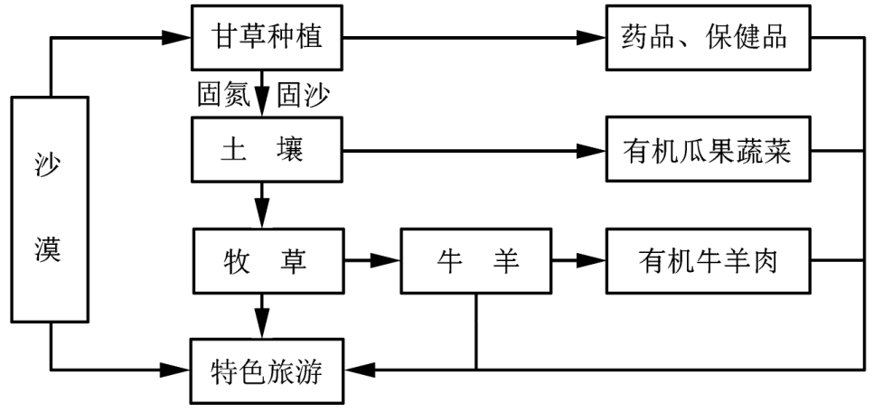
图22

(1)裸岩对当地生态环境问题产生的影响有 、 。(2 分)
(2)与巴丹吉林沙漠相比,库布齐沙漠治理的有利条件有 、 。(2 分)
(3)库布齐沙漠生态治沙模式的核心环节是 ，该模式在促进当地可持续发展中的作用有 、 、 。(4 分)
(4)适合当地开发利用的新能源是 、 。(2 分)

2016年普通高等学校招生全国统一考试（江苏卷）
地理试题参考答案
一、选择题(共60分)
(一)单项选择题
1.D 2.C 3.B 4.D 5.D
6.A 7.D 8.B 9.C 10.D
11.B 12.C 13.A 14.C 15.A
16.C 17.B 18.D

(二)双项选择题
19．BC 20．BD 21．AD 22．AC 23．BD 24．CD 25.AC 26.AD

二、综合题
27. (1)昌都 冬冷夏凉 海拔高(地处高原)
(2)降水(雨水) 水位季节变化大 4(或3～4)
(3)冬半年盛行东北季风，降水少 气温高，蒸发旺盛
河口受海浪侵蚀作用，三角洲后退 工、农业生产缺水 生活用水困难
海水倒灌，生态环境恶化
(4)旅游 航运 资源开发利用 安全 环境保护 合理规划流域开发方案
促进开发水能与保护环境协调统一 做好流域的植被保护工作
28.(1)煤铁资源丰富 交通便利(水源充足) 经济增长乏力 产业结构单一 环境污染严重
(2)冬季气温较高 晴天多，光照充足 交通便利 环境优美 旅游资源丰富
(3)促进房地产、旅游、养老服务等产业发展 促进产业结构转型升级 带动当地的消费，促进经济发展 促进生态环境改善 促进多元文化交流
29.(1)部分铁路标准低 布局不合理 制约江苏经济的协调和均衡发展
(2)② 地势低洼 河网密布 路基地质条件较差
(3)多条铁路交汇，将成为江苏中部新的交通枢纽 密切了与长三角经济区的联系
(4)促进苏北基础设施建设发展 提高苏北产业发展水平 促进苏北与苏中、苏南生产要素的交流 促进南北产业转移 促进区域经济均衡发展
30.【选做题】
A. [海洋地理]
(1)地理位置优越 航道条件好(风浪小) 淤泥质海岸
(2)① ①处海域淡水注入多
(3)海沟 大洋板块俯冲(挤压)至大陆板块之下 海啸
(4)海洋水温高，向大气输送热量多 海—气间水分交换活跃 蒸发量大，海洋向大气输送水汽多 上升气流强烈，大气降水丰富
B. [城乡规划]
(1)农林用地 文化古迹 生态用地(环境)
(2)沿河分布 保护环境 减轻洪水威胁(涵养水源) 调节气候,净化空气, 吸烟滞尘 都市型农业(观光农业、休闲农业)
(3)组团式 有利于亲近自然(有利于城市环境改善) 有利于城市空间结构优化(有利于城市功能分化)
C. [旅游地理]
(1)远离城市 比较分散(分布于河流中上游地区)
(2)生态旅游 人文景点为主 景区知名度高 感受闽南文化
(3)改善这一地区的基础设施条件 促进地区的经济发展 弘扬传统民族文化 保护世界文化遗产
D. [环境保护]
(1)岩石容易风化侵蚀，成为沙漠形成的物质来源 易发沙尘暴 沿河地带易产生水土流失
(2)降水量略多，植被易成活 离黄河近，引水灌溉方便
(3)甘草种植 促进生态环境保护 促进当地经济(制药业、农牧业、旅游业)的发展 带动就业,消除贫困，促进社会和谐发展
(4)风能 太阳能

